INFORMACIÓN GENERAL
Fecha de planeación: | Julio 2024
Fecha de realización: | Agosto 2024
Hora de realización: | 12:00 PM
Evento simulado: | Correo Malicioso y Simulación de ataque
Requisito a incumplir: | 5.2 Literal U – Norma BASC V6
Que se va a evaluar: | La reacción de los colaboradores ante un correo malicioso y un ciberataque
Áreas afectadas: | Todas las áreas
Personal afectado: | Cargos Críticos
Metodología: | Documental: | Práctica: X
Responsables: | Gestión TI

RIESGOS INHERENTES AL EJERCICIO
RIESGOS | CONTROLES | REACCIÓN | RESPONSABLE
Perdida de Información | Copias de Seguridad | Tomar la última copia realizada y restablecerla. | Gestión TI
Vulneración de contraseñas | Autentificación de 2 pasos | Cambiar inmediatamente las credenciales en todos los aplicativos vinculados al correo electrónico vulnerado. | Gestión TI
Divulgación de información confidencial | Tomar acciones legales y reportar ante las autoridades competentes. | Contactar al líder jurídico y ponerlo al tanto de la situación. | Gestión TI y Gestión Jurídica
Retraso en la operación | Tener un plan de contingencia en caso de que se infecten los equipos de operaciones y | El proceso de TI debe asegurar la continuidad operativa, disponiendo de un equipo con acceso a Internet independiente de la red potencialmente infectada. | Gestión TI
*** Identifique los riesgos que se pueden presentar al momento de ejecutar el simulacro, establezca para cada uno el control para evitar que se materialice y la reacción en caso de materializarse, así como los responsables de las actuaciones.

SECUENCIA DEL EJERCICIO
- PLANEACIÓN
DESCRIPCIÓN | EVIDENCIA
Identificar los cargos críticos para enviarles el correo electrónico que contiene el simulacro. | Registro de asistencia.
- EJECUCIÓN
DESCRIPCIÓN | EVIDENCIA
1-Se envió un correo electrónico al director Administrativo informándole sobre la cuota de practicantes del SENA. Para hacerlo más realista, se utilizaron datos públicos, simulando un correo de phishing.  2-Se envió un correo electrónico a la encargada del servicio al cliente, que contenía una PQRS (Petición, Queja, Reclamo o Sugerencia) reportando los malos olores de Caimalito, simulando un correo de phishing.  3- Se envió un correo electrónico al área de operaciones, simulando el envío de un ticket a la mesa de ayuda de operaciones. Sin embargo, el enlace de Freshdesk contenía internamente un hipervínculo que dirigía a la descarga de un archivo .bat.  4-Se envió un correo a Contabilidad simulando el envío de una factura electrónica que estaban esperando del bono de calzado.  Cada uno de los correos contenía un archivo adjunto dentro de una carpeta comprimida. Esta carpeta incluía un ejecutable .bat, que al ejecutarse abría la consola de comandos y mostraba mensajes simulando un ataque. Si se presionaba una tecla, el equipo se apagaba.  Esperar la reacción de cada uno de los participantes. | 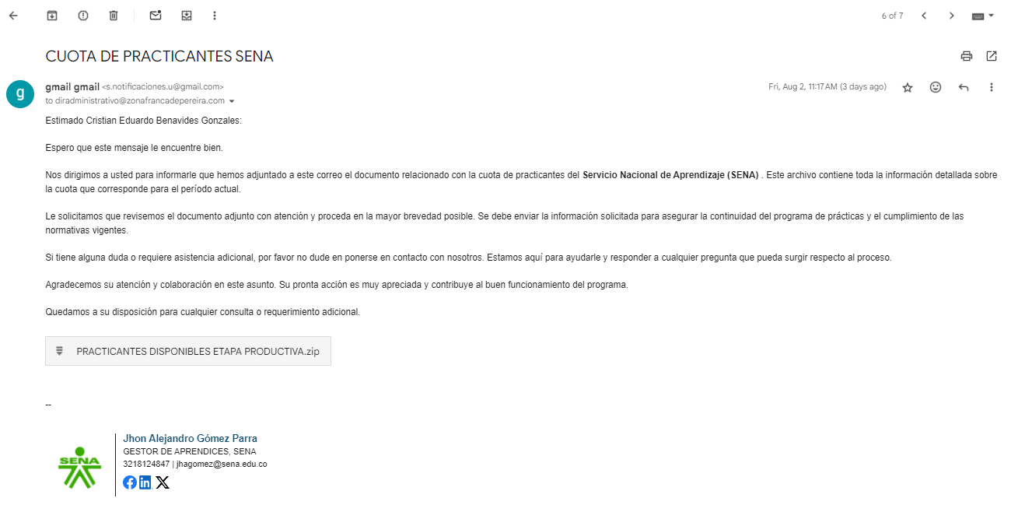  EVIDENCIA 1  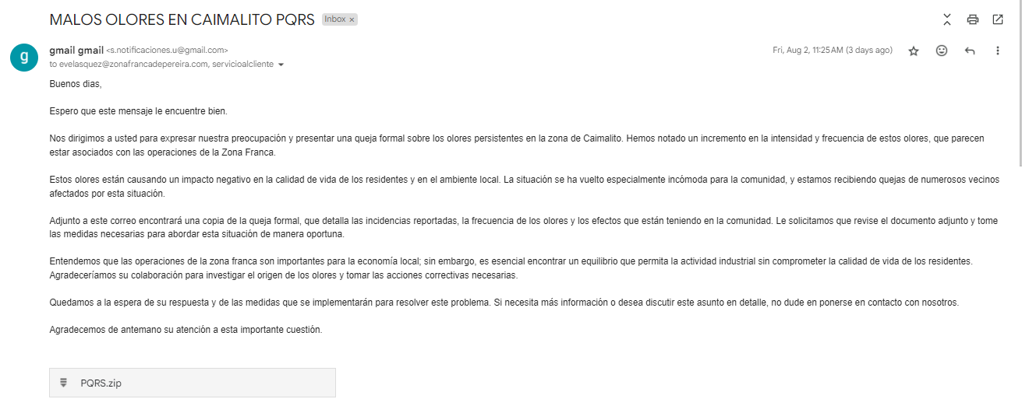  EVIDENCIA 2  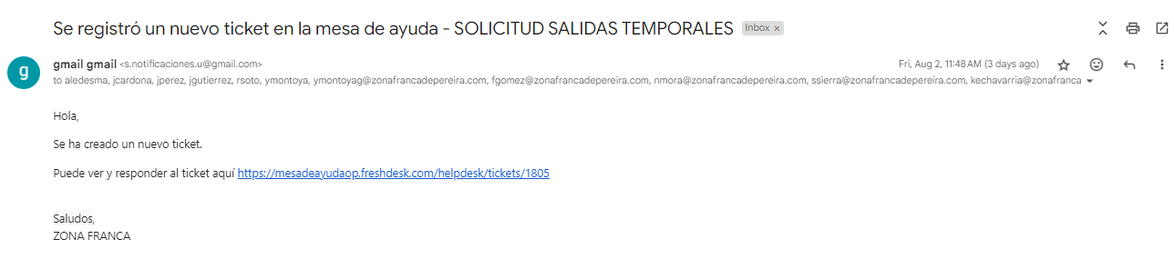  EVIDENCIA 3  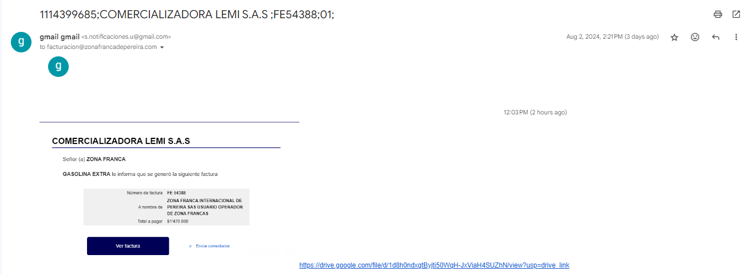  EVIDENCIA 4  La mayoría de los participantes se comunicaron inmediatamente a través de la línea telefónica con TI para informar sobre el correo sospechoso, también procedieron conforme a las indicaciones de Gestión TI.  
Se programó la simulación del script en cada uno de los equipos para ejecutarse a las 3 p.m., coincidiendo con el inicio de la copia de seguridad. La diferencia de este script era el color de las letras, que era verde, y el texto indicaba que se trataba de un ataque informático. Contamos con la ayuda de Estefanía Velásquez y Valentina para supervisar la reacción del área de operaciones, pero no recibimos respuesta de ningún miembro del equipo, por otro lado en el edificio del usuario operador, se reportó la inconsistencia. | 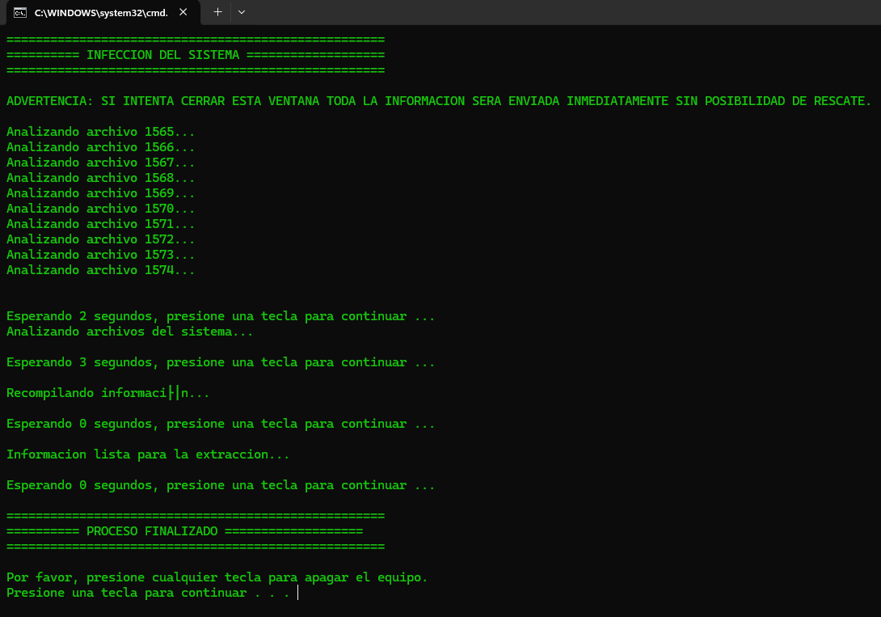
- CONCLUSIONES Y OBSERVACIONES
En conclusión, los usuarios aplican el procedimiento adecuado para reportar y gestionar correos sospechosos, evitando así la materialización de riesgos. Sin embargo, es necesario fortalecer la comunicación con el área de Gestión TI para asegurar una respuesta oportuna ante cualquier anomalía en los equipos.
- PLAN DE TRABAJO
ACTIVIDAD | FECHA | RESPONSABLE
Retroalimentación | 12/08/2024 | Gestión TI

Informe elaborado por,

NOMBRE: Yuliana Melissa Montoya Guapacha
Cargo: Coordinadora T.I
Zona Franca Internacional de Pereira S.A.S
Usuario Operador de Zonas Francas.

Informe revisado por,

NOMBRE:
Cargo:
Zona Franca Internacional de Pereira S.A.S
Usuario Operador de Zonas Francas.

